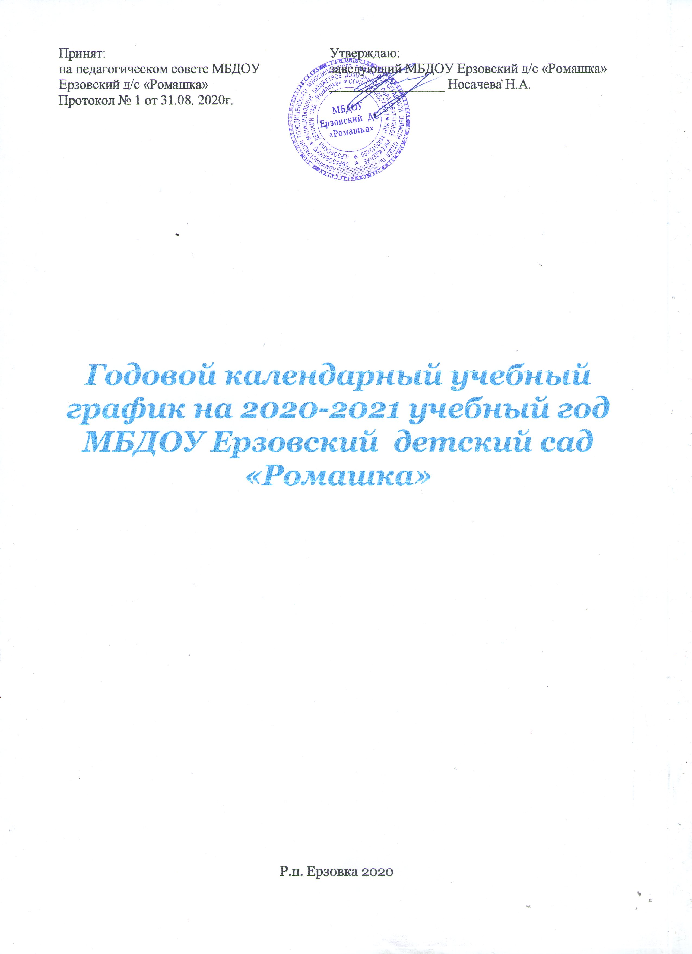

Пояснительная записка
Настоящий годовой календарный учебный график разработан для муниципального бюджетного дошкольного образовательного учреждения Ерзовский детский сад «Ромашка» (далее МБДОУ) в целях реализации основной образовательной программы МБДОУ. МБДОУ реализует основную общеобразовательную программу, разработанную рабочей группой и принятую решением педагогического совета, в соответствии с ФГОС ДО на основе примерной общеобразовательной программы дошкольного образования "От рождения до школы" Н.Е. Вераксы, Т.С. Комаровой, М.А. Васильевой.
Календарный учебный график является локальным нормативным документом, регламентирующим общие требования к организации образовательного процесса.
Календарный учебный график разработан в соответствии с:
- Законом Российской Федерации «Об образовании» от 29.12.2012г. № 273-ФЗ;
- Приказом Министерства образования и науки Российской Федерации (Минобрнауки России) от 17 октября 2013г. №1155 «Об утверждении федерального государственного образовательного стандарта дошкольного образования»;
- Приказом Минобрнауки России от 30 августа 2013 г. № 1014г. «Об утверждении Порядка организации и осуществления образовательной деятельности по основным общеобразовательным программам – образовательным программам дошкольного образования»;
- Санитарно- эпидемиологическими правилами и нормативами СанПиН 2.4.1.3049-13, утвержденным постановлением главного санитарного врача РФ от 15.05.2013 г. № 26;
- Уставом МБ ДОУ Павловский детский сад «Мозаика».
Содержание годового календарного учебного графика включает в себя следующее:
- режим работы МБДОУ;
- продолжительность учебного года;
- количество недель в учебном году;
- сроки проведения каникул, их начало и окончание;
- сроки проведения мониторинга достижения детьми планируемых результатов освоения основной общеобразовательной программы дошкольного образования;
- праздничные дни;
- работа МБДОУ в летний период.

- Режим работы МБДОУ: пятидневная рабочая неделя с 12 часовым пребыванием детей (с 07.00 ч до 19.00 ч).
- Продолжительность учебного года в ДОУ составляет 9 месяцев (37 недель):
- начало учебного года 01 сентября 2020г.
- окончание учебного года 31 мая 2021г.
- Перерыв в учебном процессе: зимний с 31 декабря 2020г. по 10 января 2021г.
летний с 01 июня по 30 августа 2021г.
- Педагогическая диагностика освоения программы воспитанниками проводится на начало года - сентябрь 2020г.; на конец года - май 2021г.; мониторинг подготовки выпускников к школе с 15 апреля по 17 мая 2021г.
- Выходные дни: суббота, воскресенье и праздничные дни.
- Праздничные дни: 04 ноября 2020г., 01 и 07 января 2021г., 23 февраля 2021г., 08 марта 2019г., 01 и 09 мая 2019г., 12 июня 2019г.
- Адаптационный период в первых младших группах с 01 сентября по 01 октября 2020г.
- Комплектация групп (12 групп):
Первая младшая группа – 2 (от 1,5 до 3 лет)
Вторая младшая группа – 2 (от 3 до 4 лет)
Средняя группа – 3 (от 4 до 5 лет)
Старшая группа – 3 (от 5 до 6 лет)
Подготовительная к школе группа – 2 (от 6 до 8 лет)

- Регламентирование образовательного процесса:
- в первой младшей группе в первой и второй половине дня длительность образовательной деятельности не более 20 мин, перерывом 10 мин.
- во второй младшей группе в первой половине дня длительность образовательной деятельности не более 30 мин. с перерывом 10 мин.
- в средней группе в первой половине дня длительность образовательной деятельности не более 40 мин. с перерывом 10 мин.
- в старшей группе в первой половине дня длительность образовательной деятельности не более 45 мин. с перерывом 10 мин.; во второй половине дня не более 25 мин.
- в подготовительной к школе группе в первой половине дня длительность образовательной деятельности не более 1ч 30 мин. с двумя перерывами по 10 мин.; во второй половине дня не более 30 мин.
- В середине образовательной деятельности статического характера проводятся физкультурные минутки.
- Дополнительные формы образования проводятся во второй половине дня с сентября 2020 г. по май 2021г.
- В летний период с 01.06.2020г. по 31.08.2021г. воспитательно-образовательная работа планируется в соответствии с планом летней оздоровительной работы и тематическим планированием. В летний период проводятся мероприятия физкультурно-оздоровительного и музыкально-развлекательного характера.

Календарный учебный график
муниципального бюджетного дошкольного образовательного учреждения
Ерзовский детский сад «Ромашка»
на 2020 – 2021 учебный год

№ п/п | Содержание | Возрастные группы
№ п/п | Содержание | I  мл.гр.  (2-3) |  | II  мл.гр.  (3-4) |  |  | Средняя группа  (4 – 5) |  |  | Старшая группа  (5-6) |  |  | Подготов.  группа  (6-7)
1. | Кол-во возрастных групп в каждой параллели | 2 |  | 2 |  |  | 3 |  |  | 3 |  |  | 2
2. | Начало учебного года | 01.09.2020
3. | Окончание учебного года | 31.05.2021
4. | Продолжительность учебного года, всего, в том числе: | 37 недель
4. | 1-ое полугодие | 18 недель
4. | 2-ое полугодие | 19 недель
5. | Продолжительность учебной недели | 5 дней (понедельник – пятница)
6. | Время работы возрастных групп | 12 часов в день  (с 07.00-19.00)
7. | Продолжительность непрерывной образовательной деятельности | 20 мин |  |  | 30 мин. |  |  | 40 мин. |  |  | 45 мин |  |  | 1ч 30 мин
8. | Регламентирование непрерывной образовательной деятельности (первая и вторая половина дня) | I | II |  | I | II |  | I | II |  | I | II |  | I | II
8. |  | 10/ | 10/ |  | 15/ | 15/ |  | 20/ | 20/ |  | 25/ | 25/ |  | 30/ | 30/
9. | Перерыв между НОД | не менее 10 мин
10. | Педагогическая диагностика на начало года | сентябрь 2020г.
11. | Педагогическая диагностика на конец года | май 2021г
12. | Сроки проведения каникул | 31.12.2020г. 10.01.2021г.
13. | Работа учреждения в летний период | 01.06.2020 - 31.08.2021г.
14. | Праздничные дни | 04.11.2020г. – День народного единства  01.01.2021г – 10.01.2021г. – Новогодние и рождественские праздники  23.02.2021г. – День защитника Отечества  08.03.2021г. – Международный женский день  01.05.2021г. – 03.05.2021г. – Праздник Весны и труда  08.05.2021г. – 10.05.2021г. – День Победы  12.06.2021г. – 14.06.2021г. День независимости России

